Antni Gaudí - Sagrada Familia

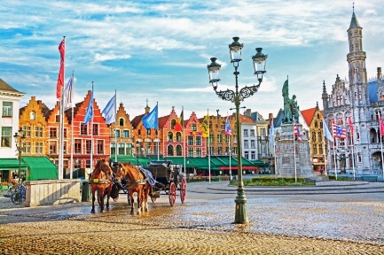 Historické centrum mesta v Bruggy (Belgicko)

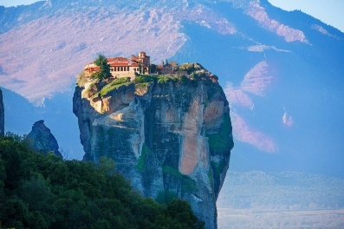 Kláštory Meteora (Grécko)

 Národný park Plitvické jazerá (Chorvátsko)

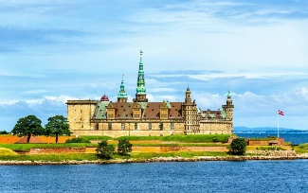 Zámok Kronborg (Dánsko)

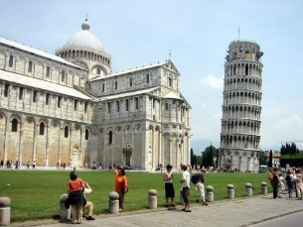 Šikmá veža v Pise (Taliansko)

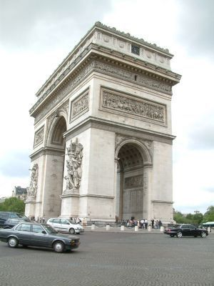 Víťazný oblúk (Parríž)

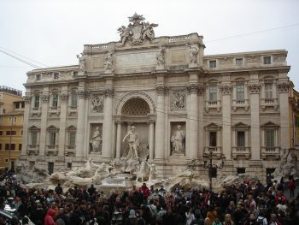 Fontána di Trevi (Rím)

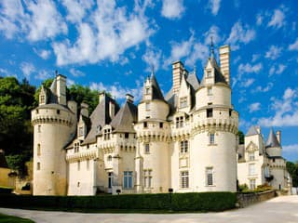 Zámky na Loire (Francúzsko)

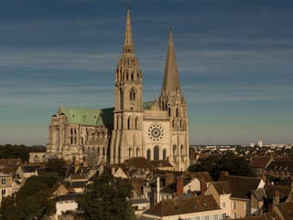 Katedrála v Chartres (Francúzsko)

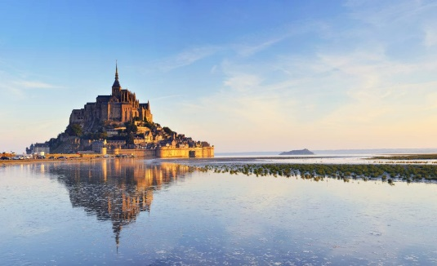 Mont –Saint syMichel (Francúzsko)

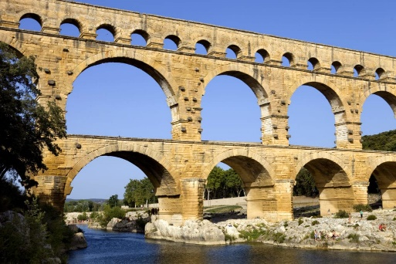 Pont du Gard rímsky akvadukt (Francúzsk)

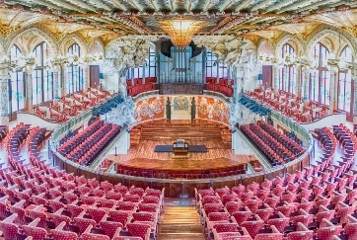 Palau de la Musica (Barcelona)

Symboly EÚ: Hymna: Beethovenova „Óda na radosť“ 9 symfónia  
 Deň Európy 9. máj  
 Európska vlajka  
 Mott: Zjednotení v rozmanitosti

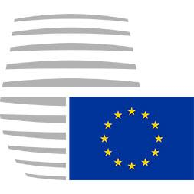 Rada Európskej únie

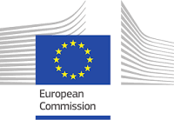 Európska komisia

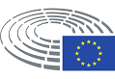 Európsky parlament

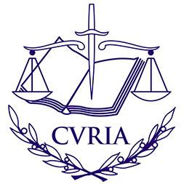 Súdny dvor Európske únie

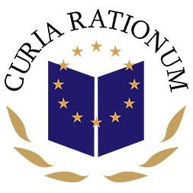 Európsky dvor audítorov (kontroluje výdavky a príjmy)

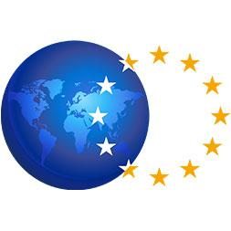 Európska služba pre vonkajšiu činnosť

PROGRAMY EÚ

Horizont Europe - program na inováciu a výskumu

EU4Heald program pre zdravotníctvo  
  
Program LIFE - program na prechod na čistú energiu

Program CEF - program na infraštruktúru spájajúcu regióny EÚ

Program Erazmus – program na podporu vzdelávania

Program Kreatívna Európa - program pre rozvoj kultúra a médiá